**Elève ingénieur d’état en 1ère année**

**à l’ENSIAS à la recherche**

**d’un stage d’été**

**SEFIANI Miloud**

Age : 22 ans

Adresse : Rue 2 Mohamed Daoud

NR 17 Tétouan

Tél : 0637826458

E-mail : miloud2014sefiani@gmail.com

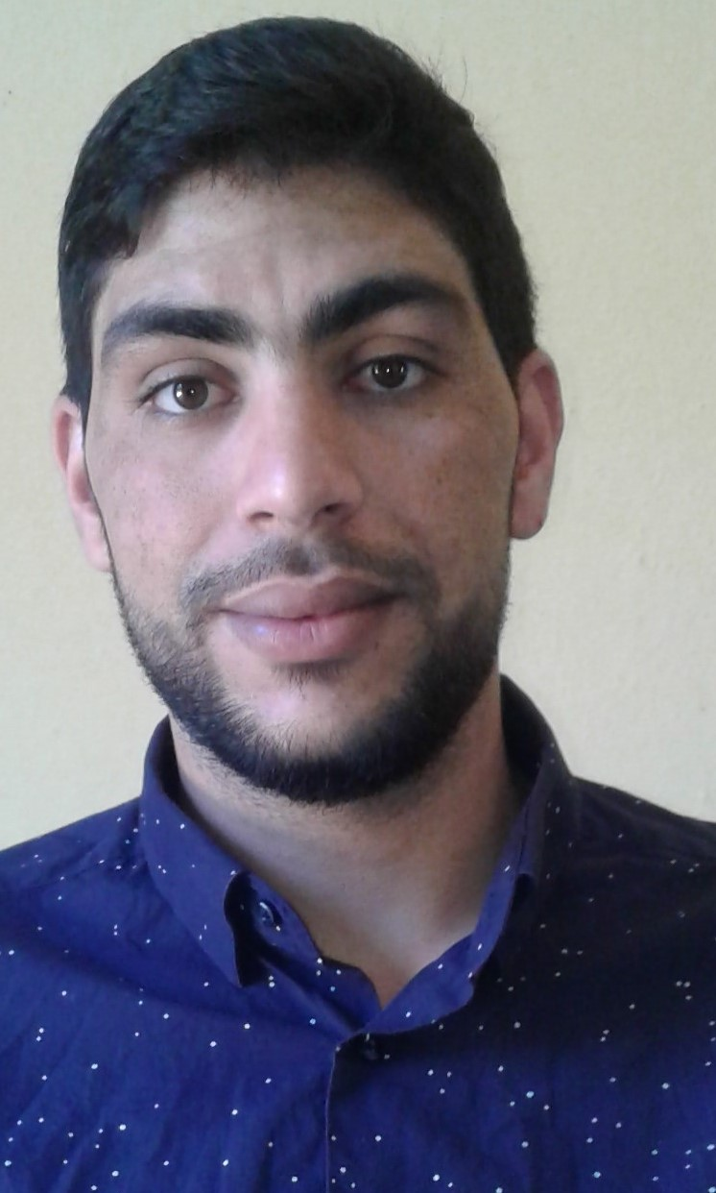

**!**

**FORMATIONS**

**2018-2019 Première année e-Management et business intelligence**

Ecole Nationale Supérieure D’informatique Et D’analyse Des Systèmes, Rabat

**2017-2018 Licence mathématiques et informatique**

Faculté des sciences, Tétouan

**2017-2018 Formation en Odoo**

ENSA Tétouan

**2014-2015 Baccalauréat en sciences mathématiques**

Lycée Mehdi Benouna, Tétouan

**2018-2019 :**

* Développement d’une application web pour gestion Des demandes d’impression en PHP et Mysql
* *Réalisation d’un jeu sudoko pour des enfants en langage C*
* *Mini Projet Java « gestion d’une Bibliothèque »*
* *2017-2018 :*
* Stage qualité d’analyste Programmeur au sein du centre des Ressources Informatique président de l’Université Abdelmalek Essaadi (CRI)
* Gestion de ressources humaines *de l’université Abdelmalek Essaadi sous la plateforme Odoo*
* *Règles d’hygiène et de sécurité dans un restaurant par méthode EBIOS*

**2017 & 2018:**

* **Pizza hut (Tétouan),** poste occupé**:** cuisinier.

**2016 :**

* **Mcdonald’s (Tétouan),** poste occupé **:** caissier.

Logiciels maîtrisés : Word, Excel, Dreameweaver, NetBeans, StarUML, WampServer

Langages informatiques : C, HTML, CSS, PHP, SQL, JAVA, PYTHON, JAVA EE

* Français : moyen
* Anglais : pre-intermediate

Sports, Lecture, Cuisine, Voyage en montagne

**EXPERIENCES PROFESSIONNELLES**

**Compétances**



**Centre d’interêts**

**FORMACIONES ADICIONALES E INTERESES**